Tổng hợp 20 mẹo trong Google Docs
Google Docs là ứng dụng rất hiệu quả với hầu hết những tính năng bạn muốn từ bộ xử lý văn bản. Nhưng một vài người sử dụng vẫn chưa từ bỏ những ứng dụng văn phòng trên máy tính sang chỉnh sửa tài liệu trực tiếp trên đám mây, bởi họ sợ các bộ xử lý mới sẽ mất đi một số tính năng.
Do họ vẫn còn hoài nghi về khả năng thực tiễn của Google Docs hoặc chưa tận dụng hết được các chức năng của nó. Vì vậy, trong bài viết này tôi đã soạn ra 20 mẹo và thủ thuật sử dụng trên Google Docs để các bạn thấy được lợi ích của chúng.
Thêm và chỉnh sửa hình ảnh
1. Chèn hình ảnh bằng URL
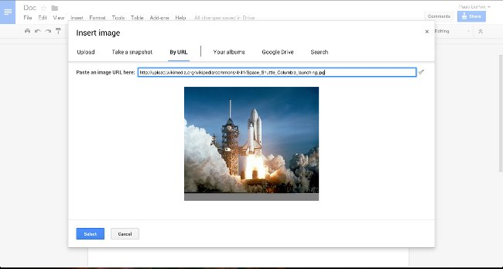
Bất cứ một ứng dụng xử lý văn bản nào đều cho phép người dùng chèn ảnh từ ổ cứng. Nhưng với Google Docs, bạn có thể thêm ảnh online qua URL. Chỉ cần click Insert trên thanh công cụ, chọn Image từ danh sách thả xuống. Tiếp theo, tới tùy chọn By URL rồi sao chép link. Docs sẽ lưu hình ảnh vào văn bản, vì vậy nếu file gốc bị xóa trên internet, hình ảnh sẽ không bị mất và ở nguyên vị trí của nó. Hơn nữa, có thể thêm hình ảnh sử dụng Google Drive - ổ cứng của bạn trên Cloud.
2. Tìm kiếm ảnh
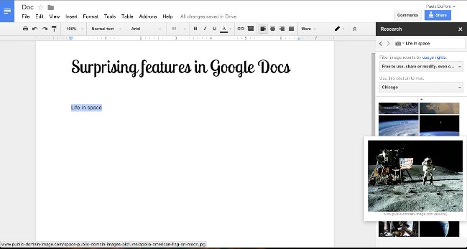
Nếu bạn muốn thêm ảnh nhưng vẫn chưa tìm được hình phù hợp, bạn không cần phải hủy văn bản đó. Công cụ "Research" sẽ tìm kiếm hình ảnh từ web xuống cho bạn, chỉ cần gõ từ khóa vào thanh "Research".
Để sử dụng tính năng đó, kích hoạt thanh Research bên dưới menu Tools. Từ đó, hãy bạn lựa chọn những hình ảnh được cấp quyền sử dụng, và nên nhớ tránh sử dụng hình ảnh có bản quyển. Tiếp theo, Docs tự động thêm trích dẫn với menu thả xuống của Citation. (Nếu bạn không muốn hoặc không cần thêm trích dẫn, đơn giản thôi, chọn và xóa biên địa chỉ xuất hiện tự động). Từ kết quả của Research sẽ cho bạn URL của ảnh, từ đó kéo hình đặt vào văn bản của bạn.
3. Chỉnh sửa ảnh
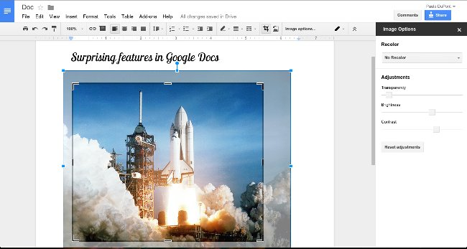
Kích chuột hai lần vào ảnh hoặc Image Options trên thanh công cụ sẽ xuất hiện những tính năng chỉnh ảnh như cắt và sửa. Những công cụ này rất dễ sử dụng. Bạn có thể chỉnh độ trong, độ sáng, độ tương phản của ảnh.
4. Thêm ảnh Alt Text
Lựa chọn tính năng Alt Text trong menu Format để thêm tiêu đề phụ và mô tả cho ảnh. Những dòng này sẽ không xuất hiện trong văn bản nhưng sẽ hiện trong trình chiếu khi kết nối mạng của người đọc quá chậm, hoặc đọc giả bật tính năng xem mô tả.
5. Chèn bản đồ
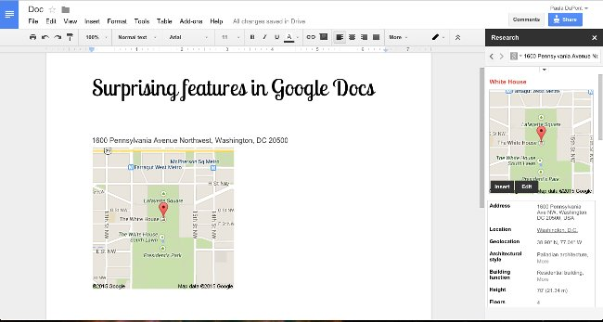
Hình ảnh bạn cần không phải hình ảnh thông thường mà là bản đồ? Như tôi đã nói, công cụ Research là người bạn của chúng ta. Nó biểu diễn kết quả tìm kiếm của các địa điểm hoặc vị trí trên bản đồ. Hãy cuộn trang xuống phía dưới để xem thêm thông tin của khu vực hoặc chèn hình ảnh bản đồ cho văn bản của bạn. Ấn Edit trong kết quả của bản đồ để thay đổi hiển thị ảnh trước khi thêm vào Docs.
Chia sẻ và cộng tác
6. Chia sẻ công khai
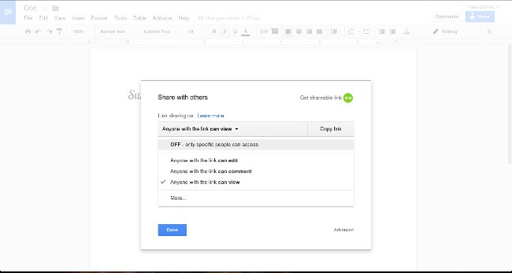
Khi nói về khả năng chia sẻ tài liệu, những Google Docs kỳ cựu sẽ nói "Ồ, thường thôi" nhưng tính năng này là một trong những tài sản quý báu của bộ xử lý văn bản. Mặc dù, bạn có thể dùng những cách thông dụng để chia sẻ tài liệu với bạn bè và đồng nghiệp nhưng chia sẻ công khai sẽ rất hữu dụng nếu bạn muốn mọi người có thể đọc bài viết của mình hoặc tải lên một trang web nào đó.
7. Công khai hoặc chia sẻ một bản Doc lên trang Web
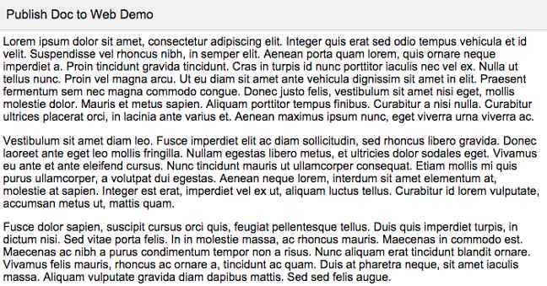
Đây là tính năng thường bị những người dùng Google Doc lâu năm bỏ qua. Tuy nhiên, nó lại là công cụ xuất bản tài liệu như một trang web hoặc chèn vào một trang mạng. Để làm được điều đó, hãy tìm đến File trên thanh công cụ và chọn Publish to the web.... Sau đó, mỗi lần truy cứu tới đoạn giữa văn bản một mã nhúng hoặc URL sẽ hiển thị. Nếu bạn cập nhật văn bản, mã nhúng hoặc URL đồng thời thay đổi sau 5 phút.
8. Quyền chuyển đổi chỉnh sửa
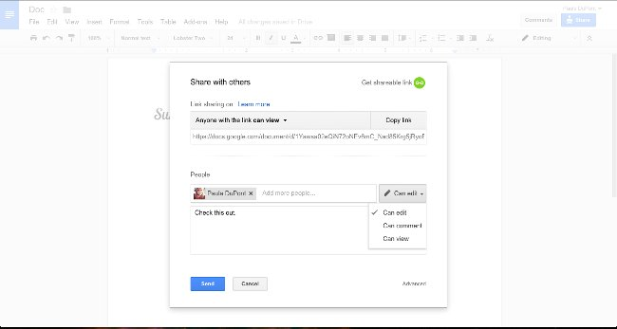
Đây là công cụ dành cho các cộng tác viên. Google Docs cho phép tùy chỉnh cài đặt cho một vài người đọc văn bản và bạn kiểm soát sự tương tác của từng người đối với văn bản. Tính năng này phù hợp cho chia sẻ thông tin nội bộ.
Ngoài ra, còn có thể sử dụng các quyền khác như chỉ sửa hoặc chỉ phản hồi. Quyền "Chỉ sửa" cho phép người dùng khác có toàn quyền chỉnh sửa văn bản nhưng nếu bạn đang tìm kiếm một vài phản hồi, hãy giới hạn người đọc "chỉ có thể cho ý kiến".
9. Sử dụng các thông báo và bình luận
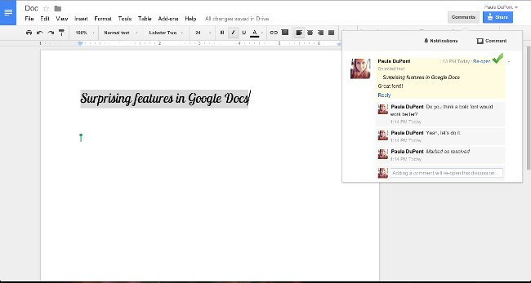
Những người bình luận có thể ghi chú, đánh dấu vào các vị trí cụ thể trên bài viết của bạn nhưng không thể chỉnh sửa. Bạn có thể thảo luận và đánh dấu Resolved cuộc trò chuyện khi bạn đã quyết định sửa đổi. Sau đó, bạn vẫn tiếp tục tranh luận mỗi lần mở cuộc trò chuyện bằng cách mở Comments ở góc trên của cửa sổ.
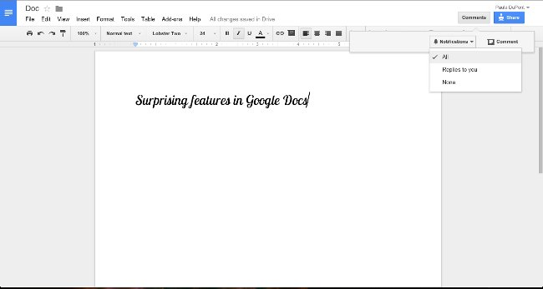
Bạn thay đổi cài đặt thông báo để theo dõi những bình luận: chọn thông báo tất cả những ý kiến, thông báo trả lời bình luận hoặc không thông báo.
10. Đánh dấu cá nhân trong phần ý kiến
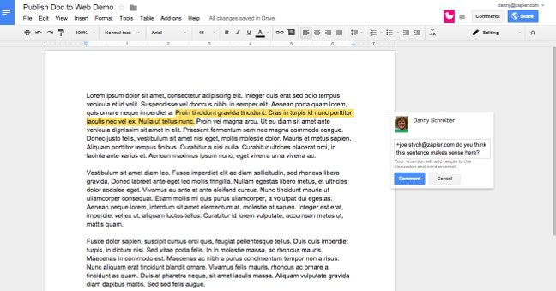
Nếu bạn đã cần ý kiến của một ai đó hãy đánh dấu vào bình luận bằng cách gõ @ hoặc +sau đó, gõ tên của đối tượng. Google Docs sẽ hiện các tùy chọn dựa theo danh bạ Gmail và thông báo cho họ qua email, sau đó bạn chỉ cần cấp quyền cho người dùng là đã xong rồi.
11. Cộng tác viên
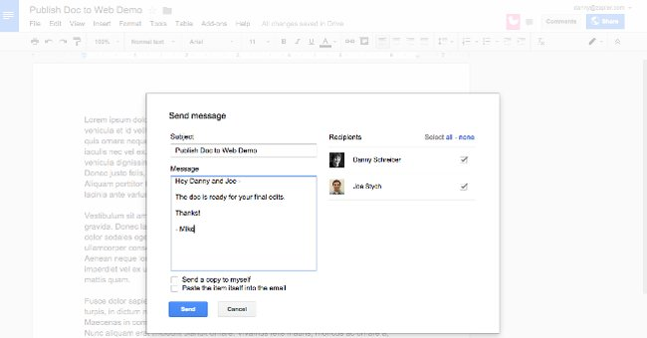
Trong khi bắt đầu chia sẻ Google Doc, công tác viên có thể nhận email trong đó có nội dụng ghi chú của bạn. Tuy nhiên, sẽ có thông báo, khi công tác viên bình luận hoặc họ được đánh dấu trong bình luận. Nếu bạn muốn gửi mail cho tất cả các cộng tác viên thông báo cho họ, bạn đã sẵn sàng nhận phản hồi cuối cùng cho bài viết, bạn có tùy chọn này Email collabarators... phía dưới File ở thanh công cụ.
12. Gửi tài liệu
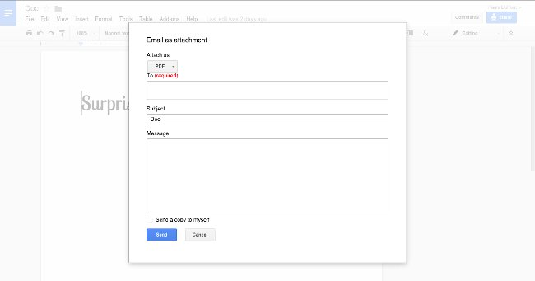
Nghe có vẻ vô lý, nhưng không phải ai cũng có tài khoản Google cũng như Google Docs. Vì vậy, sẽ gặp khó khăn trong việc gửi tài liệu và nhận được phản hồi của họ. Để giải quyết vấn đề đó, hãy chọn Email as Attrachment trong menu Flie, sau đó, nhập địa chỉ mail của người nhận, và thêm nội dung tin nhắn trước khi gửi tin. Cuối cùng, chọn dạng tập tin PDF, DOCX, và RTF hoặc dán tài liệu vào mail.
13. Tải văn bản như file PDF, Word Doc...
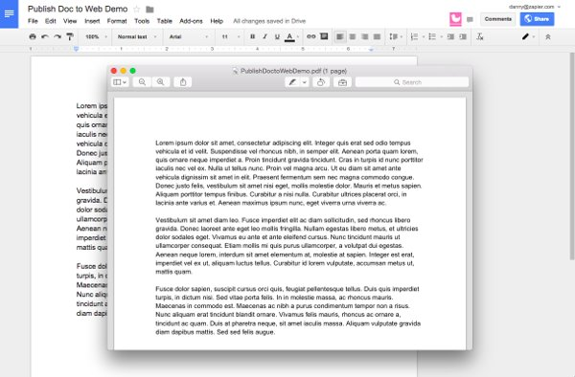
Bạn đang viết một bản tóm tắt hoặc bài tiểu luận trên Google Docs, bạn sẽ muốn gửi đi một bản sao hoàn chỉnh hơn là một bản tài liệu chỉnh sửa. Vì vậy, để chuyển tập tin tải xuống của tài liệu như một file PDF. Bạn vào tùy chỉnh này ở dưới File trên thanh công cụ, và chọn Download as... Tù đó, bạn có thể xuất ra các bản khác như Microsoft Word (.docx), OpenDocument Format (.odt), Rich Text Format (.rtf), Plain Text (.txt) và Web Page (.html, zipped).
14. Chuyển chế độ xem sang xét bản nháp cuối cùng
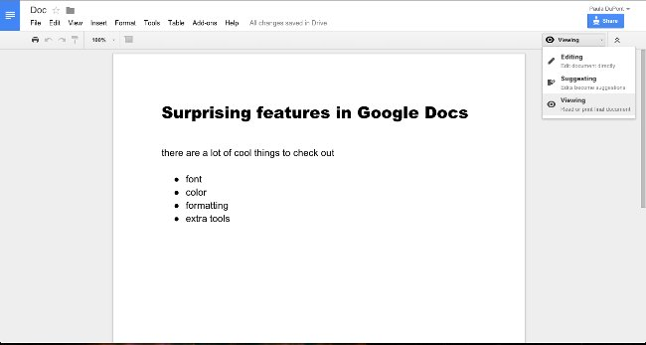
Đây sẽ trở thành bước cuối cùng sau khi bạn đã chỉnh sửa xong tài liệu. Phía trên góc bên phải, chọn Viewing từ thanh menu thả xuống để đọc lại nội dung mà không thay đổi văn bản. Tránh trường hợp, bạn vô tình ấn nhầm các tổ hợp phím làm mất tài liệu.
15. Theo dõi chỉnh sửa
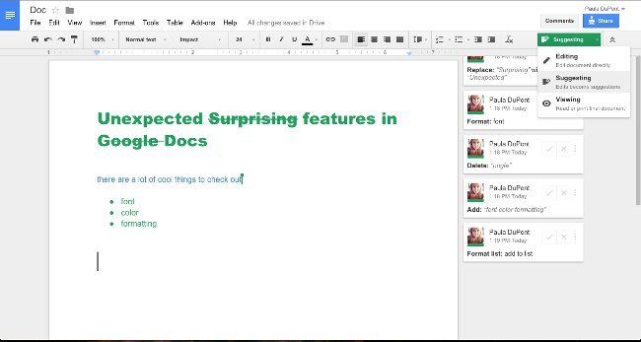
Hãy dùng thử tính năng Suggestion của Google Docs. Tính năng này cho phép bạn hoặc các cộng tác viên thay đổi văn bản khi chưa thống nhất thay đổi. Nghĩa là tất cả các gợi ý sẽ được đánh dấu bằng các màu khác nhau và các thay đổi hiển thị ở bên phải màn hình. Từ đó, bạn có thể chấp nhận hoặc từ chối đề xuất chỉnh sửa. Và trở lại tính năng bình luận mỗi khi muốn trao đổi về những thay đổi của cộng tác viên trước khi hoàn thiện.
16. Lịch sử sửa chữa
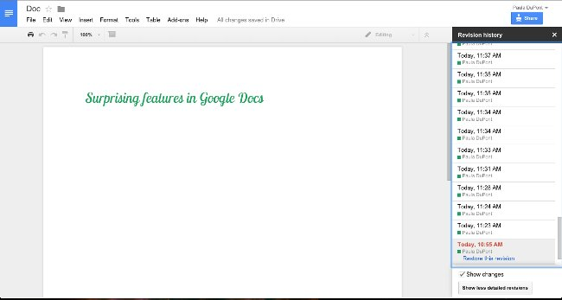
Chọn See Revision History trong menu File để xem lại các lần chỉnh sửa từ khi bắt đầu soạn văn bản. Tuy nhiên, nó sẽ không quá chi tiết, chỉ có ngày và thời gian của các phiên bản và tên người sửa bài. Thêm vào đó, bạn có thể xem văn bản được chỉnh sửa bao nhiêu lần cho mỗi phiên bản dễ dàng quay lại hoặc so sánh chúng với nhau nếu cần.
Phím tắt và mẹo chỉnh sửa nhanh
17. Phím tắt "Search the Menus"
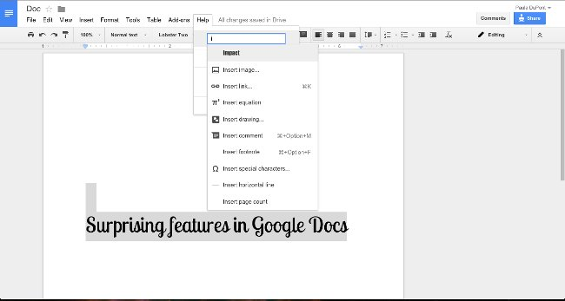
Rất nhiều phím tắt có sẵn trên Google Docs, nhưng một trong phím tắt ưa thích nhất của tôi là phím "Tìm menu" - Alt + / hoặc Command + /. Phím tắt này dùng để mở menu Help và đặt con trỏ vào trong trường tìm kiếm. Trong khi tìm kiếm, bạn nên sử dụng các câu hỏi ngắn gọn như thay đổi fonts, áp dụng định dạng đoạn, chèn biểu tượng đặc biệt, kiểm tra chính tả, ....
18. Chèn Link
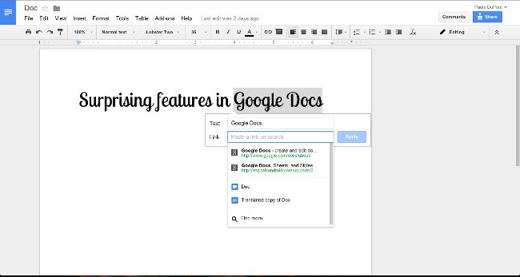
Dễ dàng link một chuỗi văn bản đến một URL khi sử dụng Google Docs. Tât nhiên, bạn có thể link văn bản bằng cách chọn văn bản và kích Link trong Tools trên thanh công cụ. Nhưng nếu bạn không chắc chắn về đường link hãy nhập cụm từ tìm kiếm vào trường Insert Link. Google nhanh chóng tìm kiếm và cung cấp cho bạn những kết quả tốt nhất bao gồm cả các tài liệu khác của bạn.
19. Bỏ định dạng không phù hợp
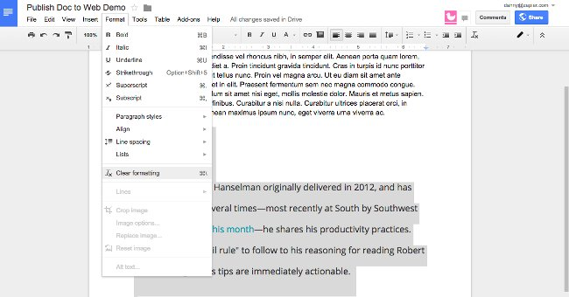
Đã bao giờ bạn vô tình dán bài viết có định dạng văn bản nước ngoài? Và nó rất khó chỉnh sửa và không hề phù hợp với văn bản của bạn. Để nhanh chóng loại bỏ định dạng khó ưa đó, hãy bôi đen văn bản và chọn Format từ thanh công cụ và kích Clear formatting. Hoặc bôi đen văn và sử dụng tổ hợp phím Command + /.
20. Rút gọn phương trình
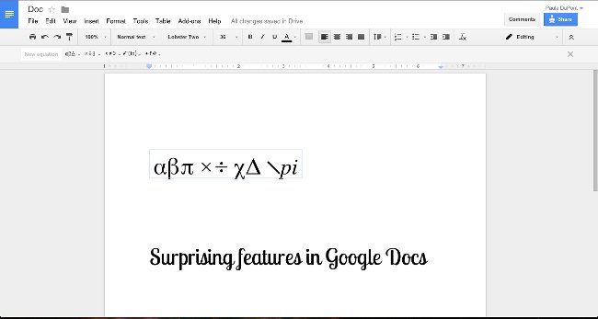
Hãy phím tắt phương trình của Google Docs có thể giúp bạn tiết kiệm thời gian và không phải vật lộn với những con số khi soạn văn bản nữa. Chúng không dựa trên tổ phím đặc biệt vì vậy ch dễ dàng xử lý mà tốn nhiều công sức. Chọn Equation trong Insert, gõ / rồi viết tên biểu tượng toán học bạn muốn. Chữ cái Hy Lạp, các phép toán, và các ký hiệu liên quan đều có trong Equation.

